№ сабақ

Тобы: 406а Күні:17.04.2014ж Пәні: Мамандандыру_

Сабақтың тақырыбы:-бөлім. Activ studio бағдарламасы негізгі түсініктер мен
әрекеттер. Activ studio бағдарламасын іске қосу жолдары.

Сабақтың мақсаты: Activ studio бағдарламасы негізгі түсініктер мен
әрекеттер,Activ studio бағдарламасын іске қосу,
режимдерітуралы түсінік қалыптастыру;
Міндеттері:
1. Білімділік – Activ studio бағдарламасы негізгі түсініктер мен
әрекеттер,Activstudio бағдарламасыніске қосу,
режимдері туралы білімдерін қалыптастыру;
2. Тәрбиелілік– Жан-жақтыболуға, өз бетіменжұмысістеугетәрбиелеу;

3.Дамытушылық Оқушылардың есте сақтау және зейіндік қабілеттерін дамыту,пәнге деген қызығушылығын арттыру.

Сабақтың түрі: Аралас сабақ
Сабақта қолданылатын көрнекті құралдар :компьютер, оқулық,карточка,
практикум, Интерактивті тақта.
Сабақтың өту барысы:
І. Ұйымдастырукезеңі.

Топпен амандасу
Топты түгендеу
Топты сабаққа әзірлеу
ІІ. Үйге берілген тапсырманы тексеру .
Өткен сабақтар бойынша қайталау сұрақтары:
  - Іс қағаздар және олардың түрлері?
  - Іс қағаздар не үшін қажет?

ІІІ. Жаңа тақырыпты түсіндіру.

Техника қауіпсіздігінің ережелері
Төменде кез келген затпен жұмыс жасағанда сақтану шараларының қауіпсіздік ережелері келтірілген.
Жұмысты бастар алдында міндетті түрде барлық қауіпсіздікті сақтау ережелерімен толық танысу қажет. Егер де балалар жұмыс жасайтын болса, мұндай жағдайда мұғалімдердің бақылауында болуы қажет.
Кедергісіз жұмыс жасау үшін тақтаның екі жағынан 1 м орын қалдыру қажет. Жүйені өзгертуге тырыспаңыз, өйткені ол жүйені бұзуы мүмкін. Егер де бұл техника жұмыс жасамай қалса, онда өз бетіңізше жөндеуге тырысудың қажеті жоқ, бұл кепілдікті жоюға соқтырады.
Проектор бағыты бойынша сәуле тақтаға шағылысады. Сондықтан оған тура қарауға болмайды.
ACTIVboard–пен жұмыс жасаған кезде проекторға мүмкіндігінше қарамаған дұрыс. Сыныпқа қарап тұрып, проектордың сәулесінен аулақ тұрып, жұмыс жасау ұсынылады.
Ауаны тазартқанда құрылғыларды өшіріп, олардың белгілі бір температураға дейін суығанын күту қажет.
Activ studio бағдарламасы негізгі түсініктер мен әрекеттер,
Activ studio бағдарламасын іске қосу, режимдері туралы түсінік қалыптастыру;
Activ studio бағдарламасын іске қосу үшін келесі әрекеттер тізбегін орындау қажетПуск – Программы -Activ Software-Activstudio немесе жұмыс үстеліндегі Activstudio Professional Edition таңбасына Activpen қаламымен екі рет шерту қажет.
Activstudio Professional Edition дегеніміз не?

Activstudio Professional Edition - мұғалімдерге интерактивті сабақтарды өткізу барысында Activ-тақтаны қолдануға негізделген программалық құрылғы.

Интерактивті тақта
Білім берудегі интерактивті технология - мұндағы интерактивті сөзі- inter (бірлесу), act (әрекет жасау) ұғымын білдіреді, сабақ барысында оқушының топпен жұмыс жасауға қатыспауы мүмкін емес, бірін-бір толықтыратын, сабақ барысында барлық оқушылардың қатысуын ұйымдастыратын оқыту барысы.

Интерактивті тақта –дегеніміз не?
Интерактивті тақта (ИТ) – бұл компьютердің қосымша құрылғыларының бірі және де дәріс берушіге немесе баяндамашыға екі түрлі құралдарды біріктіретін: ақпараттың кескіні мен қарапайым маркер тақтасын біріктіретін құрал. Бүгінгі күні бірнеше ИТ түрлері бар. Олардың ішінде білім саласында қолданып жүргендеріне қысқаша шолу жасайық.
ACTIVboard
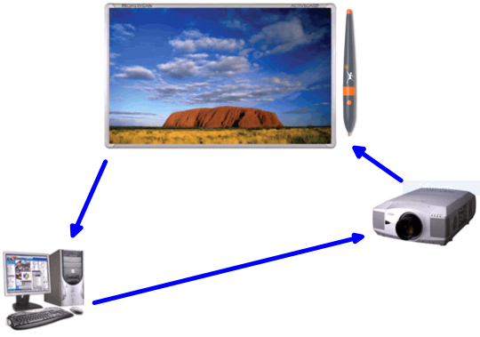
ACTIVboard(Promethean компаниясы) - ACTIVstudio программасы арқылы іске қосылады. Бұл құрылғы компьютер, мультимедиялық проектор және ақпараттарды енгізуге арналған активті қаламнан тұрады.

Интерактивті құралдар
ACTIVstudio-ның көптеген құралдары бар, атап айтқанда, объектілер құратын, арнайы эффектілер енгізетін презентацияда интерактивті элементтерді қолданатын. Бұл құралдарды пайдалану үшін нақты презентацияларда құралдар панелінің көмегі қажет.
ActinPen – бұл меңзерді басқару құрылғысы және компьютер мен тақта арасындағы байланысты іске асырушы құрылғы.
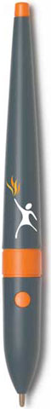
Сол жақ батырма
Оң жақ батырма

ИНТЕРАКТИВТІК ТАҚТАНЫҢ «АКТИВТІ ҚАЛАМ» ҚҰРЫЛҒЫСЫ МЕН ТЫШҚАН АРАСЫНДАҒЫ БАЙЛАНЫСТЫЛЫҚ
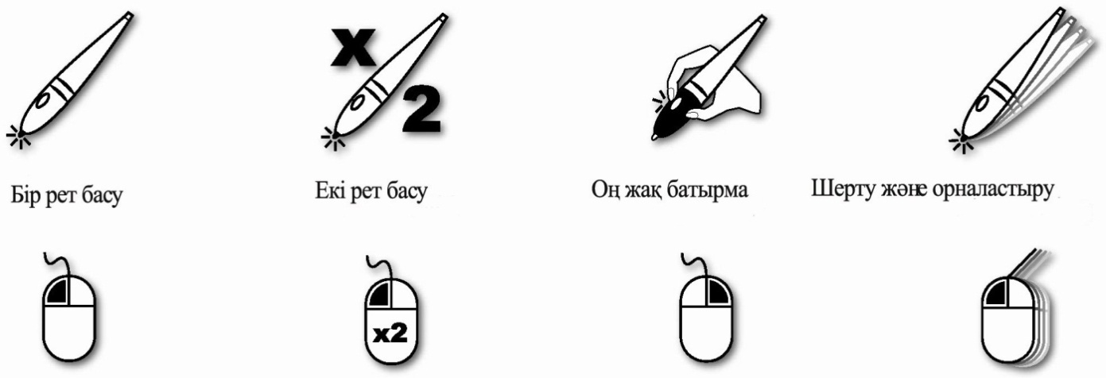

АКТИВТІ ҚАЛАМ МЕН ПЕРНЕЛЕР АРАСЫНДАҒЫ БАЙЛАНЫСТЫЛЫҚ
Ctrl+A – мәтінді редакторлеу барысында мәтіндік алаңдағы мәтіндерді таңдау.
Ctrl+B – таңдалған мәтіннің қарпі қарайтылған
Ctrl+C – таңдалған объектілерді алмастыру буферіне көшіру
Ctrl+G – таңдалған объектілерді топтау
Ctrl+I – таңдап алынған мәтіндерді курсивке өзгертеді
Ctrl+N – жаңа Флипчартты құру
Ctrl+O – Мои Флипчарты бумасын ашу
Ctrl+V- таңдалған объектілерді қою
Ctrl+X – таңдалған объектілерді қиып алу
Ctrl+Z - әрекетті болдырмау

ACTIVstudio программасына кіріспе
ACTIVstudio PE программасы арнайы презентацияларды өткізуге және оны сабақ барысында қолдануға негізделген программа. Бұл программа ACTIVboard және ACTIVpen қаламымен жұмыс жасау үшін жасақталған. ACTIVstudio программасының мүмкіндіктері өте көп. Атап айтқанда, презентацияларды құруға, өткізуге, материалдарға арнайы эффектілер қосуға, негізгі кезеңдерді көрсетуге, көрсеткіштерді қосуға, қосымша ақпараттарды енгізуге және басқа да көптеген мүмкіндіктері бар.
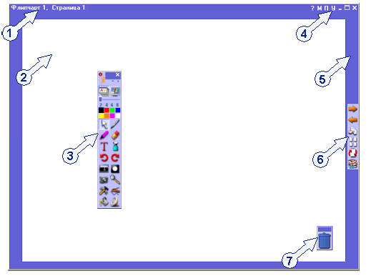
Жұмыс үстелінің құрылымы

- Флипчарттың тақырып қатары
- Флипчарттың жұмыс аймағы
- Негізгі құралдар тақтасы
- Тақырып қатарындағы батырмалар
- Флипчарт беттерінің түстік аймағы
- Флипчарт құралы
- Қоржын
Флипчарт
Флипчарт – бұл бірнеше қажетті беттерден тұратын негізгі жұмыс аймағы. Бұл аймақта презентацияны құруға және оны көрсетуге қажетті құралдардың барлығы көрсетіледі. Бірнеше флипчарттарды бірден ашып, бір флипчарттан келесі флипчартқа, объектілерге сілтемелер қоюға немесе объектілерді бір мезетте келесі бетке көшіруге болады. Флипчартты басу құрылғысынан шығаруға немесе әр түрлі форматтарда экспорттауға болады.

Флипчарттың кескіні

ACTIVstudio программасы іске қосылғанда бірден компьютердің экранына сәйкес келетін жаңа флипчарт құрылады. Бұл 1-ші флипчарттың қолдануға дайын беті. Флипчарт батырмасын басқаннан кейін ғана іске қосылады. Бұл батырманы ACTIVstudio мен Windows арасында байланыс жасауға қолданылады.

Флипчарттың тақырып жолындағы батырмалар
флипчарттың келесі бетіне ескертулер қосуға болады.

флипчартты экранда реттеу. Мұнда барлық ACTIVstudio терезелері кітапхана ресурстары немесе кітапхана сілтемелері ескеріледі.

флипчарт терезесін бүктеу. Флипчартты бүктегенде ол Windows-тың тапсырмалар тақтасында көрінеді. Бұл мәтінді және кескінді Office –тан флипчартқа ауыстыруға мүмкіндік береді.
флипчарт терезесін бастапқы қалыпқа келтіру.

флипчарттың терезесін экранның бетімен бірдей түрге келтіру.

флипчарт терезесін жабу.

Жаңа флипчарт құру

Жаңа флипчарт құру үшін, Меню – Флипчарт – Құру командасын орында. Параметр менюінің тізімінен өлшемді таңда:
Экран өлшемі ACTIVstudio алдыңғы экранның көлеміндегідей жаңа флипчарт құрады. Мысалы: компьютерде 640х480 пиксел орнықтырылған болса, онда флипчарттың көлемінің ені - 640, ал биіктігі - 480 пиксел болады. Бұл өте ыңғайлы және экранның көлемін білесің.

800х600 Стандартты флипчарттың көлемінің ені - 800, ал биіктігі - 600 пиксел болады.

1024х760 Стандартты флипчарттың көлемінің ені - 1024, ал биіктігі - 760 пиксел болады.

Баптау... Сұхбат терезесінің көмегімен флипчарт бетінің көлемін құруға мүмкіндік береді

Флипчартты жабу
Флипчартты жабу үшін тақырыптың оң жақ шетіндегі«Жабу» батырмасын басу керек.Флипчарттағы кез келген өзгерістер сақталмаған болса, онда сақтауға сұраныс шығады.
Сақталған флипчартты ашу
Меню - Флипчарт - ...ішінен Ашу командасын орындағанда келесі параметрлердің бірін таңдау қажет:
Менің Кітапхана ресурсының бөлімінен «Менің кітапхана флипчарттарым... ресурсым» бумасына өту. Флипчарт файлын таңдап,
онда Ашу батырмасын шерткеннен кейін жаңа флипчарт ашылады.

Жалпы Жалпы кітапхана ресурсына ауысу бумасына өту.
флипчарттарым... Флипчарт файлын таңдап, Ашу немесе Болдырмау батырмаларын басу керек.

Басқа Басқа каталогтардан флипчартты ашуға және таңдауға бумалар... мүмкіндік береді. Каталогқа өтіп, Ашу немесе Болдырмау батырмасын басу керек.
АctivStudio-ның құралдар тақтасының құрылымы
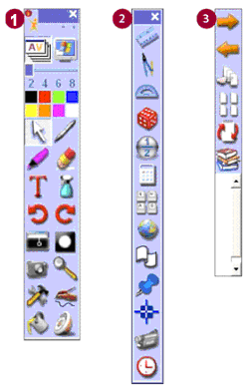
негізгі құралдар тақтасы
арнайы құралдар тақтасы
флипчарттың
құралдар тақтасы
объектіні редакторлеу
құралдар тақтасы
бетті редакторлеу
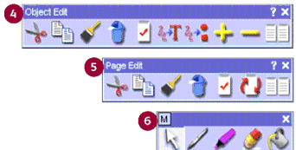
құралдар тақтасы
тез таңдау құралдар тақтасы

Негізгі құралдар тақтасы

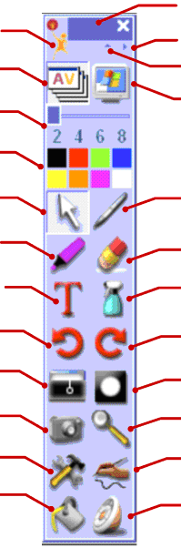
Тақырып қатары
Басты меню
Жылжыту
Флипчарт Бүктеу

Қаламның қалыңдығы Жұмыс үстелі

Түстер палитрасы
Қалам
Еркін таңдау

Маркер Өшіргіш

Мәтін Тазалау

Болдырмау Қайталау
Бүркемелеу
Прожектор
Фотоаппарат
Масштаб
Арнайы құралдар Тану

Құю Activote

Тақырып қатары
Негізгі құралдар тақтасын орнықтыру үшін оны шертіп ауыстыруға болады.
Басты Меню батырмасы
Құралдар тақтасы және баптау параметрлерін баптауға ACTIVstudio функцияларының кілті болып табылады.
Жоғары-төмен жылжыту батырмасы
Экранда орын босату үшін, негізгі құралдар тақтасын жабады.
Ішкі-сыртқы жабу батырмасы
Ярлык жолын көрсетеді және оны жасырады.
Флипчарт батырмасы
ACTIVstudio мен Windows қосымшасының арасында флипчартыңызды көрсетеді немесе оны жасырады. Егер жаңа флипчарт құрылмаған болса, онда оны құрады.
Жұмыс үстелінде аннотация жасау
Жазу жазып немесе оны жұмыс үстелінде Windows қосымшасында орнықтыру.
Қаламның жалпақтығын таңдау
Қаламның, маркердің және өшіргіштің қалыңдығын әр түрлі көлемде таңдау үшін шертіп, орналастыру.
Түстер Палитрасы
Флипчарттың объектілерінің түсін таңдау.
Еркін таңдау құралы
Бір немесе бірнеше объектілерді таңдау үшін оны шертіп, оларды редакторлеуге, басқаруға және оны араластыруға мүмкіндік береді.
Қалам құралы
Флипчартта аннотация жазуға немесе сурет салуға болады.
Маркер құралы
Жұқа қаламмен мәтінді, аннотацияны және кескінді белгілейді.
Өшіргіш құралы
Флипчарттағы объектілерді жасыру үшін қолданылады.
Мәтін құралы
Флипчартқа тақырып немесе ескертулер қосады.
Тазалау құралы
Флипчарттың бөлімдерін және нақты қасиеттерін өшіреді.
Болдырмау
Флипчартта орындалған соңғы командаларды немесе редакторлеуді толығымен қалпына келтіреді.
Қайтару
«Болдырмау» батырмасын басқанға дейінгі жағдайды қайтарады.
Бүркемелеу құралы
Флипчартты жасырып, соңынан оны төрт жағынан – жоғарыдан, төменнен, сол жағынан және оң жағынан көрсетеді.
«Прожектор» құралы
Көрсетілген аймақтың ортасынан басқаның бәрін де бүркемелеп көрсетеді.
Фотоаппарат құралы
Флипчартта пайдаланылатын экрандағы суреттерді суретке түсіреді.
Беттің көлемі
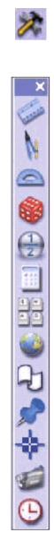
Флипчарттың бетін үлкейтеді немесе кішірейтеді.
Арнайы құралдар
Арнайы құралдар тақтасы арқылы таңдау.
Тану құралы
Қолданушының қолмен жазған жазуын машиналық жазбаға айналдырады, геометриялық фигураларды түзулейді.
Құю құралы
Нақты аймақты түспен толтырады.
ACTIVote
Тестілеу құрылғысы.
Арнайы құралдар тақтасы
Негізгі құралдар тақтасы «Арнайы құралдар» батырмасын басып, осы құралдарды іске қосуға болады. Бұл тақтада қажетті 20 құралды пайдаланып, олармен жұмыс жасауға мүмкіндік береді.
Тақырып қатары
Тақтаның орнын ауыстыру үшін, оны шертіп орналастыруға болады. Ал жабу үшін «жабу»батырмасын шерту жеткілікті.
Сызғыш құралы
Өлшейтін экран сызғышын іске қосады.

Циркуль құралы
Кез келген түстегі немесе сызықтары әр түрлі дөңгелек, доғаларды салады.

Транспортир құралы
Экран транспортирі.

Сүйекпен ойнау құралы
ойнау үшін кез келген сандарды шығарады және санау сабақтарына қажет.

Бөлшек жазу құралының панелі
Математика сабағында бөлшектер құрады.

Калькулятор
Математикалық есептерді орындайды.

Пернетақта
Экранда пернетақтаны іске қосады және флипчарт беттерінде мәтінді енгізеді.
Веб-браузер

Сабақ кезінде ACTIVstudio-дан Интернетке қосылуға мүмкіндік береді.
Лента
Мәтіндік хабарлама құрады.

Ескертулер мен көрсеткіштер
Экранда ескертулер мен көрсеткіштерді жабыстырады (электронды
наклейка).

Координатортасы
Флипчарт бетінде айналу осін орналастырады. Барлық объектілер осы нүктенің айналасында айналдыруға болады.
Флипчартты жазып алу құралы
Флипчарт бетіндегі әрекеттерді жазып алады және оны анимация түрінде көрсетеді.
Сағат
Экраннан сағатты көрсетеді.

Флипчарттың құралдар тақтасы
Флипчарт құралдар тақтасы арнайы диапазон құралдарымен флипчарттағы жұмыстарды ұйымдастыруға көмектеседі.
Келесі бет
Флипчарттың келесі бетіне өту. Флипчарттың соңына жаңа беттерді қосады.

Алдыңғы бет
Флипчарттың алдыңғы бетіне өту.
Бет таңдау
Флипчарт беттеріне қысқаша суреттеуге қарау және жұмыс беттерін таңдау.

Бетті ұйымдастыру

Флипчарт беттерін ретке келтіреді.

Бетті Сброс страницы
Соңғы сақталған флипчарт бетіне оралады – қосымша сақталған флипчартта ғана жұмыс жасайды.

Кітапхана ресурсы
Презентацияға қажетті кең көлемді ресурстарға мүмкіндік береді.
Айналдыру жолағы

Флипчарт бетінде жоғары және төмен қозғалыс.
Бетті редакторлеу құралдары
Бетті редакторлеу тақтасын іске қосу үшін, флипчарт бетінде екі рет шерту жеткілікті. Құралды флипчарт бетінің қасиетін өзгертуге және флипчарттың құрылымын редакторлеуге қолданылады.
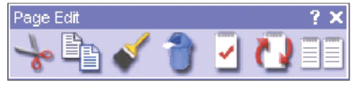
Тақырып қатары
Тақтаның орнын ауыстыру үшін, онда шерту жеткілікті. Ал батырмасын шертіп тақтаны жабуға болады.
Қиып алу
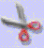
Флипчарт бетін жояды және оны басқа жерде қолдану үшін буферге орналастырады.

Көшіру
Флипчарт бетін көшіріп алып, оны басқа жерде қолдану үшін буферге орналастырады.

Қою
Соңғы қиып алынған немесе көшірілген флипчарт бетін қояды.

Өшіру
Флипчарт бетін өшіреді.

Қасиет
Флипчарт бетін және сыртқы түрін редакторлейді.

Бетін Сброс страницы
Соңғы сақталған флипчарт бетін қайтадан қалпына келтіреді.

Көшірме
Флипчарт бетін көшіреді.

Жаңа сабаққа орындалатын тапсырмалар: Практикум: Өздеріңнің тапсырмаларын орындау.
IV. Сабақты бекіту.
Жаңа сабақты бекіту сұрақтары:
- Activstudio Professional Edition дегеніміз не?
- Activstudio – ны іске қосу жолдарын атап көрсет?
- Интерактивті тақта –дегеніміз не?
- Жұмыс үстелінің құрылымы ?
- Флипчарт дегеніміз не?

V.Үйге тапсырма беру:Өтілген тақырыпты қайталау.Activstudio бағдарламасынегізгі түсініктер мен әрекеттер,Activstudio бағдарламасыніске қосу(мазмұндау).

VІ. Оқушыларды бағалау.Сабаққа белсене ат салысып отырған, сұрақтарға дұрыс жауап берген оқушыға 0-4 балл аралығында бағалау.

Оқытушы:Ужазов Е.Қ

